实验七 数组程序设计（一）一维数组与排序算法
- 实验目的：
- 熟练掌握一维数组编写程序；
- 理解几个常用的排序算法并通过数组编程实现。
- 实验要求：
- 用C语言实现源程序的编写；
- 源程序应书写规范，适当添加注释；
- 实验课前完成实验内容源程序的初稿；实验课对源程序进行编辑、调试、运行；实验课后尽快完成实验报告，并按规定时间上交实验报告。
- 实验源代码、结果及流程图：
1.输入一个正整数n(1<n<=10)，再输入n个整数并存入数组，然后将数组中的这n个数逆序存放并输出存放结果。试编写相应程序（本题要求在实验报告中画出流程图）。
程序流程图：
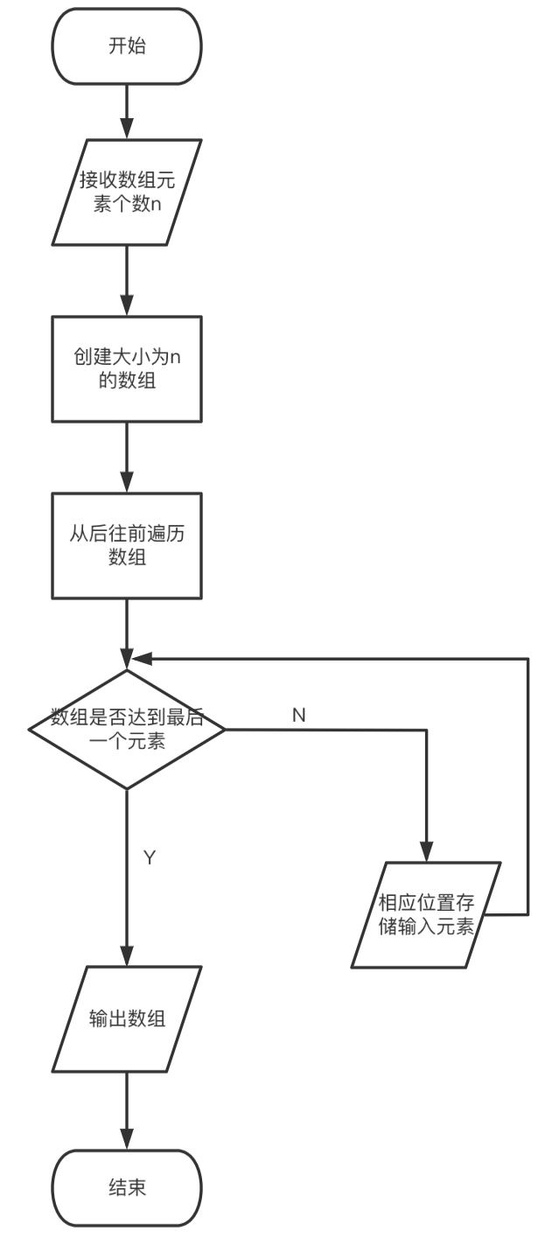
#include <stdio.h>

//6 1 2 3 4 5 6
int main(int argc, char *argv[]) {
int n;
scanf("%d", &n);

int num[n];
for(int i = n - 1; i >= 0; --i)
scanf("%d", &num[i]);

printf("存放结果如下：\n");
for(int i = 0; i < n; i++)
printf("%d ", num[i]);
}

测试结果：
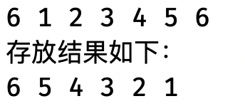

2.求一批整数中出现最多的数字。输入一个正整数n(1<n≤10)，再输入n个整数，分析每个整数的每一位数字，求出现次数最多的数字。例如输入3个整数1234、2345、3456，其中出现次数最多的数字是3和4，均出现了3次。试编写相应程序。
#include <stdio.h>

//利用好全局变量
int res[999];
int frequency[999];
int vis[999];
int i = 0;

int getDigit(int num){
int tmp;
while(num){
tmp = num % 10; //获取个位数字
res[i++] = tmp;
num /= 10;
}
return i; //每次对i进行更新
}

void getFrequency(int len, int x, int index){
int cnt = 0;
for(int i = 0; i < len; i++){
if(vis[i])
continue;
if(res[i] == x){
cnt++;
vis[i] = 1;
}
}
frequency[index] = cnt;
}

int getMax(int len){
int max = frequency[0];
for(int i = 1; i < len; i++)
if(frequency[i] > max)
max = frequency[i];
return max;
}
//3 1234 2345 3456
int main(int argc, char *argv[]) {
int n;
scanf("%d", &n);

int num[n];
for(int i = 0; i < n; ++i)
scanf("%d", &num[i]);

int len = 0;
for(int i = 0; i < n; ++i) //获取每一位数字，存入数组中
len = getDigit(num[i]);

for(int i = 0; i < len; ++i) //获取每一位数字出现的频率，数组记录
getFrequency(len, res[i], i);

int max = getMax(len);
printf("出现最多次数的数字如下:\n");
for(int i = 0; i < len; ++i) //打印最大频率的数字
if(frequency[i] == max)
printf("%d ", res[i]);

}

测试结果：
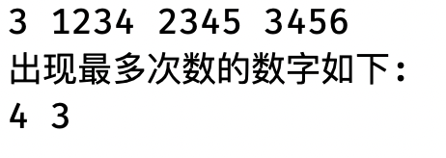

3. 选择排序。输入一个正整数n(1<n≤10)，再输入n个整数，将它们从大到小排序后输出。试编写相应程序。
#include <stdio.h>

int getMin(int n, int begin, int a[], int *index){
int min = a[begin];
for(int i = begin + 1; i < n; i++)
if(a[i] < min){
min = a[i];
*index = i;
}
if(min == a[begin]) //最小元素就是自身
*index = begin;
return min;
}

void dispSolution(int n, int a[]){
for(int i = 0; i < n; i++)
printf("%d ", a[i]);
}

void selectSort(int n, int a[]){ //每一位都要遍历到，可以另编一个函数判断数组是否升序了，进行优化
int index;
for(int i = 0; i < n; i++){
int min = getMin(n, i, a, &index);
int tmp = a[i];
a[i] = min;
a[index] = tmp;
// dispSolution(n, a);
// printf("\n");
}
}

//8 82 74 51 42 36 23 10 20
int main(int argc, char *argv[]) {
int n;
scanf("%d", &n);

int num[n];
for(int i = 0; i < n; ++i)
scanf("%d", &num[i]);

selectSort(n, num);
printf("选择排序后:\n");
dispSolution(n, num);
}
}

测试结果：
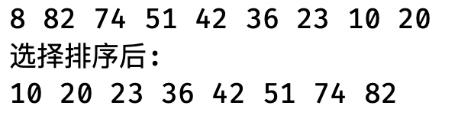

4.冒泡排序。输入一个正整数n(1<n≤10)，再输入n个整数，将它们从小到大排序后输出。试编写相应程序。
#include <stdio.h>

void bubbleSort(int a[], int n){ //从小到大升序输出
int tmp;
for(int i = n-1; i >= 1; i--){
int flag = 0;
for(int j = n - 1; j >= n - i; j--){
tmp = a[j];
if(tmp < a[j - 1]){
flag = 1; //一轮冒泡中，交换了元素
a[j] = a[j - 1];
a[j - 1] = tmp;
}
}
if(flag == 0) //未交换元素，提前结束即可（时间性能得到优化）
break;
}

}

void dispSolution(int n, int a[]){
for(int i = 0; i < n; i++)
printf("%d ", a[i]);
}
//8 82 74 51 42 36 23 10 20
int main(int argc, char *argv[]) {
int n;
scanf("%d", &n);

int num[n];
for(int i = 0; i < n; ++i)
scanf("%d", &num[i]);

bubbleSort(num, n);
printf("冒泡排序后:\n");
dispSolution(n, num);
}

测试结果：
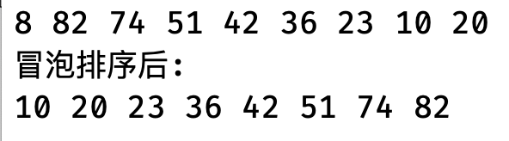

- 实验小结：
1．对于项目的需求，熟练掌握了如何利用一维数组存储所需要的数据，以及如何将实际含义抽象成数组元素，架起了计算机和现实的桥梁。
2. 经过独立的编写选择排序，冒泡排序，理解了常用的排序算法，以及循环的嵌套和数组之间的对应关系。

3.对于经典的排序算法，在排序过程中，可能已经排好序了，要利用内存空间记录加以优化，达到以空间换时间的效果。

五、实验成绩：

